政治常识
Day3：党史回顾（一大至八大）

【学习重点】党史上的重要会议和重大事件
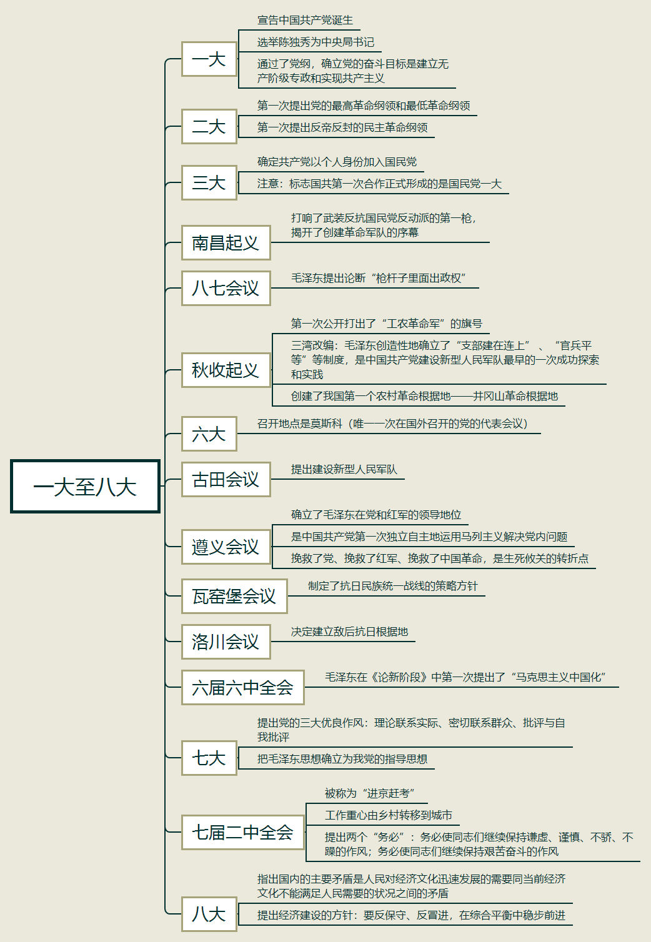
【建议用时】1小时以内
【重要考点导图梳理】
【填空练习】
1.党的一大：通过了党纲，确立党的奋斗目标是 和 。
2.党的二大：第一次提出党的最高革命纲领和最低革命纲领；第一次提出 的民主革命纲领。
3.党的 ：在这次会议中确定共产党以个人身份加入国民党。（注意：标志国共第一次合作正式形成的是 ）
4. 起义：又称 起义，打响了武装反抗国民党反动派的第一枪，揭开了创建革命军队的序幕。
5. 会议：毛泽东第一次提出非常霸气的革命论断“枪杆子里面出政权”。
6.秋收起义
（1）第一次公开打出了“ ”的旗号；
（2） 改编:毛泽东创造性地确立了“支部建在连上”、“官兵平等”等制度，是中国共产党建设新型人民军队最早的一次成功探索和实践；
（3）创建我国第一个农村革命根据地—— 革命根据地。
7.党的 ：唯一一次在国外召开的党的代表会议。
8. 会议：提出建设新型人民军队。
9. 会议：重要内容有：（1）确立了毛泽东在党和红军的领导地位；（2）是中国共产党第一次独立自主地运用马列主义解决党内问题；（3）挽救了党、挽救了红军、挽救了中国革命，是生死攸关的转折点。
10. 会议：制定了抗日民族统一战线的策略方针。
11. 会议：决定建立敌后抗日根据地。
12.六届六中全会：毛泽东在《 》的报告中第一次提出了“马克思主义中国化”。
13.党的 ：（1）提出党的三大优良作风：理论联系实际、密切联系群众、批评与自我批评；（2）把毛泽东思想确立为我党的指导思想。
14.党的 :（1）工作重心由乡村转移到城市；（2）面临执政党建设的考验，提出两个“务必”：务必使同志们继续保持谦虚、谨慎、不骄、不躁的作风；务必使同志们继续保持艰苦奋斗的作风。
（答案见思维导图，请回归导图比对记忆）
【快速判断】
1.党的一大选举毛泽东为中央局书记。
2.秋收起义打响了武装反抗国民党反动派的第一枪，揭开了创建革命军队的序幕。
3.八七会议中，周恩来第一次提出“枪杆子里面出政权”的革命论断。
4.党的七大是唯一一次在国外召开的党的代表会议。
5.遵义会议是中国共产党第一次独立自主地运用马列主义解决党内问题。
6.毛泽东在《论持久战》中第一次提出“马克思主义中国化”。
（答案：1.错误；2.错误；3.错误；4.错误；5.正确；6.错误。温故知新，强化记忆，具体错误在何处，请回归导图认真比对哦！）

